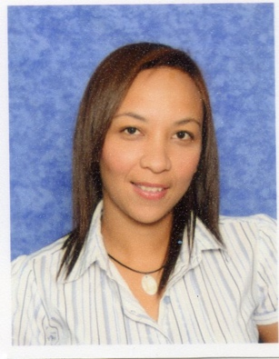
Liliana Silveris Piña
Dirección: Macul Camilo Ortuzar 4030 A 601-Santiago
Teléfono: +56 962148600
E-Mail: silveris.liliana@gmail.com

DATOS PERSONALES
_____________________________________________________________________________________________

RUT: 27324321-6
Fecha de Nacimiento: 05/10/1978
Lugar de Nacimiento: Caracas-Venezuela
ESTUDIOS REALIZADOS
___________________________________________________________________________________________________________________________

Unidad Educativa Nacional “Tito salas” (Baruta, Edo. Miranda)
Bachiller en Ciencias.

Universidad Central de Venezuela, Facultad de arquitectura y
Urbanismo. 8 semestres

CURSOS REALIZADOS
___________________________________________________________________________________________________________________________

Universidad Pedagógica Experimental Libertador Competencias Pedagógicas
AutoCAD 2D 2000 UCV-Caracas
Vector Works 2001 UCV -Caracas
AutoCAD 3D 2002 Instituto de Computación Grafica Arts. -Caracas
Técnicas Digitales . Photoshop- Adobe Illustrator- InDesign 2019 Instituto CDD. Edo. Miranda

EXPERIENCIA LABORAL
__________________________________________________________________________________________________________________________

Colegio Pacairigua Dos (Guatire-Miranda) Recepcionista-secretaria de Dirección 09/2012- 01/2020
Clínica Ozanam (Guatire-Miranda) Recepcionista área de Odontología 05/2009- 08/2012
Constructora Aquavilla (Caracas, D.F.) Secretaria-Asistente 03/2002- 12/2008

Promotora Aquavilla III (Caracas, D.F.)Recepcionista-Atención al cliente 02/2000- 02/2002

